ARVOISA ELÄKKEENSAAJA

Salon Eläkkeensaajat ry on Eläkkeensaajien
Keskusliitto EKL ry:n jäsenjärjestö. EKL on
perustettu vuonna 1962 eläkkeensaajien
etuja ajavaksi etujärjestöksi, johon kuuluu
tällä hetkellä yli 80 000 jäsentä.
Yhdistyksemme Salon Eläkkeensaajat ry on
perustettu vuonna 1968 ja sen toiminta on
keskittynyt jäsentensä virkistystoiminnan
järjestämiseen ja edunvalvontaan.
Jäseniä meillä on noin 630.

HALLITUS
Puheenjohtaja
Kari Mandelin puh: 050 455 7155
kari.mandelin52@gmail.com
--------------------------------------------------------------
Sihteeri
Leena Seitz puh: 040 745 7923
leenaseitz@gmail.com
-------------------------------------------------------------
Jäsenasiat & 2. varapuheenjohtaja
Jaana Sänger puh: 040 720 4437
jaanah.sanger@gmail.com
-------------------------------------------------------------
Taloudenhoitaja
Iiris Niemi puh: 050 528 5302
iirisa.niemi@gmail.com
-------------------------------------------------------------
Matkailuvastaava & 1. varapuheenjohtaja ja varasihteeri
Arja Lautiala puh: 040 938 5590
matkat.salones@gmail.com
-----------------------------------------------------------------
Heikki Väkiparta puh: 040 046 9661
hese.vaki@gmail.com
------------------------------------------------------------------
Sirpa Paulamäki puh: 040 548 9796
sirpa.h.paulamaki@gmail.com

Viestintävastaava: Seppo Hurve puh: 040 500 2416
seppo.hurve@gmail.com

TOIMINTA VUONNA 2026

Matkailu
Arja Lautiala puh: 040 938 5590.
matkat.salones@gmail.com
Matkailutili: FI18 5410 6440 0107 00
Matkoista voit myös tiedustella kuukausikerhoissa ja toimistosta.
Tietoa myös kotisivuilta / MATKAT

Verkosta Virtaa puh: 040 513 9061
S-posti verkostavirtaa.salo@gmail.com
Pauli Nurmi, Raimo Vienonen ja Seppo Hurve palvelevat: Kuukausikerhossa ko. päivänä klo: 12.00-12.50

MUU TOIMINTA
Yhdistyksemme järjestää kuukausikerhon
pääsääntöisesti aina joka kuukauden toinen keskiviikko. Kerhon pitopaikka ja aika pyritään ilmoittamaan edellisessä kerhossa ja kotisivuilla mahdollisuuksien mukaan.
Kerhossa on kahvitarjoilu (€) klo: 12.00 - 12.45
Ohjelmaosuus alkaa klo: 13.0013.5.2020 ja sitä
Kuukausikerhossa käy keskimäärin noin
100 jäsentä. Ohjelma kerhossa on monipuolinen, jäsenten esittämää ohjelmaa ja/tai vieraileva luennoitsija puhuu ajankohtaista ja kiinnostavista aiheista. Yhdistyksen asioista tiedotetaan myös.

Jäsenmaksu vuonna 2026 on 20 € ja siihen
sisältyy 5 kertaa vuodessa ilmestyvä
Eläkkeensaaja lehti. Jäsenmaksun voi maksaa kuukausikerhossa tai toimistossa jäsenasiain hoitajalle sekä pankkiin tilisiirrolla.

Salon kaupunki Vanhusneuvosto
puheenjohtaja: Seppo Hurve puh: 040 500 2416
jäsen: Marja Karnisto puh. 040 824 3621

TOIMINTA Salon Eläkkeensaajat / PERNIÖ ja KISKO
Perniön kuukausikerhon toiminnasta vastaa Markku
Silander puh: 045 357 0388 markkuolavi.silander@gmail.com
Kiskon kuukausikerhon toiminnasta vastaa Pirjo Lehtinen puh: 040 825 1419
pirjo.lehtinen.48@gmail.com
SALON ELÄKKEENSAAJAT RY

TOIMISTO
Raatihuoneenkatu 3. 24100 SALO
Puh: 050 331 5133 Sähköposti:
salon.elakkeensaajat@gmail.com
Kotisivut: http://salo.salonelakkeensaajat.fi
Pankkiyhteys: FI11 5410 7840 0542 15
Toimisto on avoinna arkitorstaisin klo: 10.00 -13.00
Kesä- ja elokuussa klo: 10.00 - 12.00
Juhannusviikosta heinäkuun loppuun toimisto suljettu
POIKKEA TOIMISTOSSA JUTTUSILLA !

Harrastekerhojen toiminta vuonna 2026
Askartelu- ja käsityökerho: SYTY:n ”Kamari” tiloissa Helsingintie 6, tiistaisin klo: 10.30 - 13.00.
Ohjaaja: Brita Jokiniemi puh. 040 547 8479
------------------------------------------------------------------------------
Seurapelikerho: SYTY:n tiloissa Helsingintie 6 maanantaisin klo: 13.00 - 16.00
Ohjaaja: Sirkka-Liisa Rinne puh.0400 608 424.
-------------------------------------------------------------------------------
Boccia: Urheilutalo tiistaisin ja torstaisin
klo: 13.00 – 14.30
Ohjaaja: Manne Härkönen puh. 050 059 6049
-------------------------------------------------------------------------------
Tikkakerho: Näkkäri/Luokkahuone Ylhäistentie 2
perjantaisin klo: 15.30 -17.00
Ohjaaja: Markku Reiman puh. 050 074 0380
-------------------------------------------------------------------------------
Tanssiryhmä: Urheilutalo / Palloilusali 2
torstaisin klo: 11.00 - 12.00
Ohjaaja: Pirjo-Leena Virta puh. 044 331 7640
-------------------------------------------------------------------------------
Kuntopiiri: Näkkäri / kuntosali
perjantaisin klo: 12.00 - 13.00.
Ohjaaja: Maija Iltanen puh: 040 768 1534
------------------------------------------------------------------------------
Vesijumppaa Uimahallissa.
perjantaisin klo: 9.15 - 10.00
Ohjaaja: Tuija Höijer puh: 040 545 7063
-----------------------------------------------------------------------
Lentopallo: Urheilutalo / palloilusali 1
torstai klo: 11.00 – 13.00
Ohjaaja: Raija Rytkönen 040 741 9753
---------------------------------------------------------------------------------------
Lukupiiri: Salon Eläkkeensaajat Toimisto
Kuukauden 2. torstai klo:13.30 -15.00
Ohjaaja: Ulla Kakko-Paajanen puh: 050 012 2005
Kalastuskerho: Eri paikkoja sopimuksen
mukaan. Kerhon vastuuhenkilöt ovat
Mauri Veikkola puh: 040 078 9670
Mauri Fagerström
--------------------------------------------------------------------------------------
Keilailu: Salohalli /keilarata
Tee oma ajanvaraus. 044 733 3071
Alennus yhdistyksen jäsenkortilla.
Ohjaaja: Pauli Nurmi puh: 040 513 9061

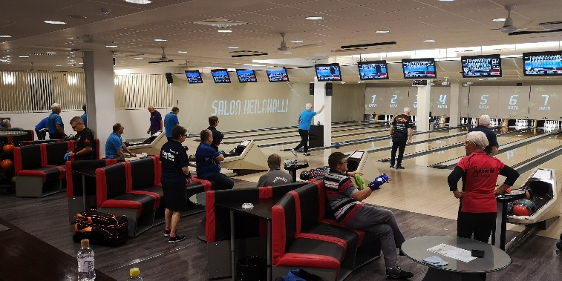
-------------------------------------------------------------------------------------
Golf-kerho: Eri kenttiä sopimuksen mukaan
Ohjaaja: Tapani Koskinen puh: 040 752 8106

Lauluryhmät:
Salon kirjaston tilat HILKANSALI Vilhonkatu 4
tiistaisin klo: 10.30 - 12.45.
Jäkälät. Ohjaaja: Niklas Strömberg puh: 050 403 2923
Junkkarit. Ohjaajat: Tapio Paasikivi puh: 0400 668 466
Heikki Väkiparta puh: 0400 469 661
Kielot. Ohjaaja: Aini Väistö puh: 044 306 1406

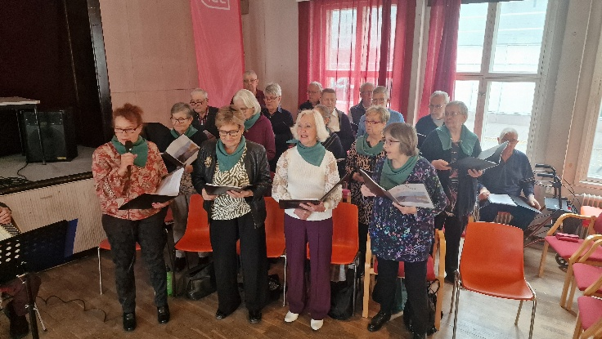

TOIMIKUNNAT
--------------------------------------------------------------------------------------
Ohjelmatoimikunta:
Vetäjä ja Bingovastaava
Riitta Ranta-Mandelin puh: 040 178 6168
Eila Kirjavainen puh: 040 757 8781
Kaarina Koskinen
Ritva Lamminluoto
Vuokko Mattila
Erkki Vesterinen puh: 040 083 8792
Arpajaisvastaava:
Mervi Raste puh: 050 410 9014
---------------------------------------------------------------------------------------
Järjestelytoimikunta:
Koollekutsuja: Paavo Ahorinta puh: 044 051 7590
Pentti Asplund
Risto Mattila
Tapio Paasikivi
----------------------------------------------------------------------------------------
Vaatesäilytys & Karaokevastaava
Heikki Väkiparta puh: 040 046 9661
Raimo Vienonen puh: 040 550 4601
----------------------------------------------------------------------------------------
Emäntätoimikunta: Pääemäntä:
Sirpa Paulamäki puh: 040 548 9796
-----------------------------------------------------------------------------------------
Edunvalvontatoimikunta Varsinais-Suomen piiri: Juha Ristimäki puh: 050 078 8012
juhaerkka@gmail.com

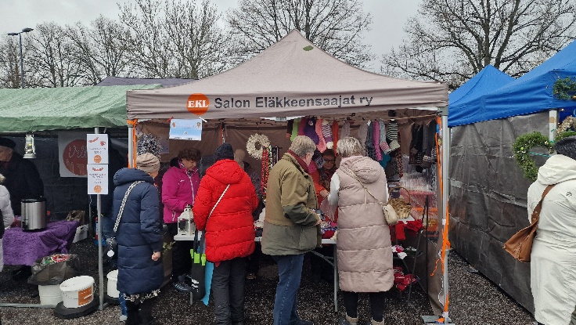

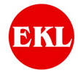

SALON ELÄKKEENSAAJAT RY

2026
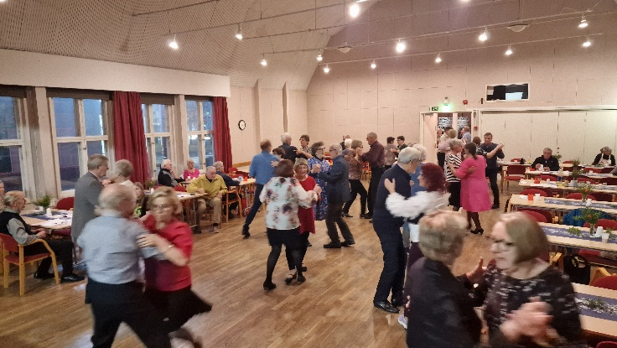
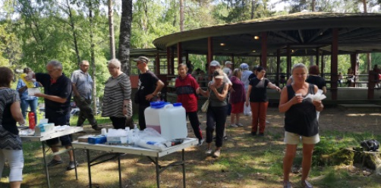Eläköön Elämä

